Задание для теоретического этапа профессионального экзамена
техника-метролога (4 уровень квалификации)

Задания на выполнение трудовых функций, трудовых действий в реальных или модельных условиях.

Фамилия | ______________________________________________________
Имя | ______________________________________________________
Отчество | ______________________________________________________
Дата | ______________________________________________________

Практическое задание 1
ТФ А/01.4. Выполнение точных измерений для определения действительных значений контролируемых параметров

Трудовые действия:
- Подготовка к проведению измерений для определения действительных значений контролируемых параметров.
- Проведение измерительных экспериментов под руководством более квалифицированного специалиста.
Необходимые умения:
- Применять измерительный инструмент, простые универсальные и специальные средства измерений, необходимые для проведения измерений.
- Документировать результаты измерений
Задание
Провести контроль размеров детали.
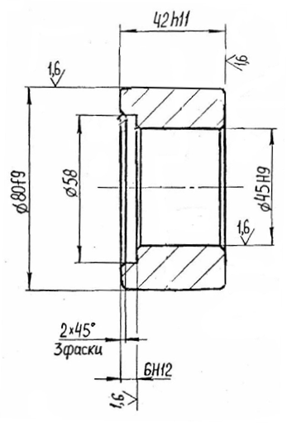
Рисунок 5 – Эскиз измеряемой детали

Задачи, объекты оценки и формы представления результатов практического задания
№ | Задачи | Объект оценки | Форма представления результата | Баллы, начисляемые за правильное выполнение
1 | Выполнить измерения диаметра наружной цилиндрической поверхности Ø80 f9 | Процесс измерений | - | 5
2 | Выполнить измерения диаметра отверстия Ø45 H9 | Процесс измерений | - | 5
3 | Выполнить измерения ширины втулки 42 h11 | Процесс измерений | - | 5
4 | Выполнить измерения глубины ступени отверстия втулки 6 H12 | Процесс измерений | - | 4
 | Итого |  |  | 19

Условия выполнения задания
1. Максимальное время выполнения задания: 1 час
2. Средства измерений геометрических величин:
- микрометр цифровой, диапазон измерений (50-75) мм;
- штангенциркуль цифровой, диапазон измерений (0-150) мм;
- нутромер трехточечный, диапазон измерений (35-50) мм;
- глубиномер.
4. Измеряемая деталь – втулка со ступенчатым отверстием, соответствующая эскизу: диаметр отверстия не менее 45 мм, диаметры наружной и внутренней цилиндрических поверхностей выполнены по 9 квалитету
5. Спирт или бензин, сухая ветошь.
6. Комплект письменных принадлежностей.
7. Калькулятор.
Место выполнения задания
1. Учебная аудитория.
2. Рабочее место техника
Максимальное время выполнения задания
60 минут
Действия при практическом задании
Показатель оценки | Эталон
I | Правильная последовательность действий:  Извлечь штангенциркуль из футляра.
 | Включить штангенциркуль (при необходимости установить элемент питания из комплекта штангенциркуля).
 | Выполнить установку штангенциркуля на ноль.
 | Выполнить 2 измерения наружного диаметра Ø80 f 9 в двух взаимно перпендикулярных направлениях в среднем по длине втулки сечении. Записать результат каждого измерения.
II | 1. Вычислить среднее арифметическое значение. Записать полученный результат.
III | Правильная последовательность действий:  - Извлечь нутромер и кольцо установочное из футляра. Кольцо установочное при необходимости очистить от смазки с помощью спирта и сухой ветоши.
 | - Включить нутромер (при необходимости установить элемент питания из комплекта нутромера).
 | - Выполнить настройку нутромера на размер по установочному кольцу из комплекта.
 | - Выполнить 2 измерения диаметра отверстия Ø45 Н9 в двух взаимно перпендикулярных направлениях. Записать результат каждого измерения.
IV | 1. Вычислить среднее арифметическое значение. Записать полученный результат.
V | Правильная последовательность действий:  - Извлечь штангенциркуль из футляра.
 | - Включить штангенциркуль (при необходимости установить элемент питания из комплекта штангенциркуля).
 | - Выполнить установку штангенциркуля на ноль.
 | - Выполнить 4 измерения ширины втулки в двух взаимно перпендикулярных направлениях. Записать результат каждого измерения.
VI | 1. Вычислить среднее арифметическое значение. Записать полученный результат.
VII | Правильная последовательность действий:  - Извлечь глубиномер из футляра.
 | - Выполнить установку глубиномера на ноль.
 | - Выполнить 4 измерения глубины ступени отверстия втулки в двух взаимно перпендикулярных направлениях. Записать результат каждого измерения.
VIII | 1. Вычислить среднее арифметическое значение. Записать полученный результат.

Результатом выполнения является:
- оформление на отдельных листах измерений согласно показателю I действий при практическом задании для каждого диаметра детали;
- необходимые расчеты согласно требованиям показателей II-VIII

Эксперт квалификационной
комиссии ______________ /__________________________ /
подпись Фамилия И.О.

